PIVNÍ SLAVNOSTI VE STRACHOTÍNĚ
24.června 2023 od 10:00hod. v parčíku u obecního úřadu
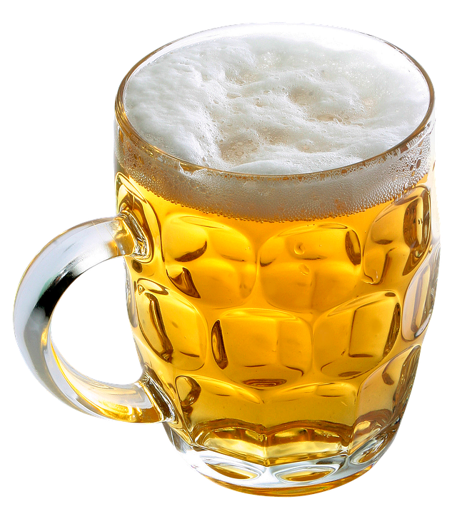
Ochutnat můžete pivo z pivovarů:
PIVOVAR LEDNICE s.r.o.

KYJOVSKÝ PIVOVAR
PIVOVAR ČERNÁ HORA a.s.

RODINNÝ PIVOVAR SYROVAR
ŘEMESLNÝ MINIPIVOVAR DUBŇÁK

-zahraje nám kapela: Máš Čas Band

-občerstvení zajistí: Strachotínská Bouda a Pizza Dal Cortile

-doprovodný program i pro děti

-vstupné dobrovolné…bude použito na vybavení dětského hřiště

